ESPORTS · GAMING · SANTA FE 2026

Del joystick al podio: los esports hicieron historia en los Juegos Sudamericanos
Rosario fue escenario del debut de los deportes electrónicos en el medallero oficial, con competencias internacionales y tres medallas para la Argentina.
Por Spam Update | Deportes y tecnología
Los videojuegos dejaron de ser solamente una forma de entretenimiento para convertirse en protagonistas de una competencia deportiva internacional. En los XIII Juegos Suramericanos Santa Fe 2026, los esports se incorporaron por primera vez al programa oficial y sus resultados comenzaron a contar en el medallero, en un debut histórico que tuvo a Rosario como una de sus principales sedes.
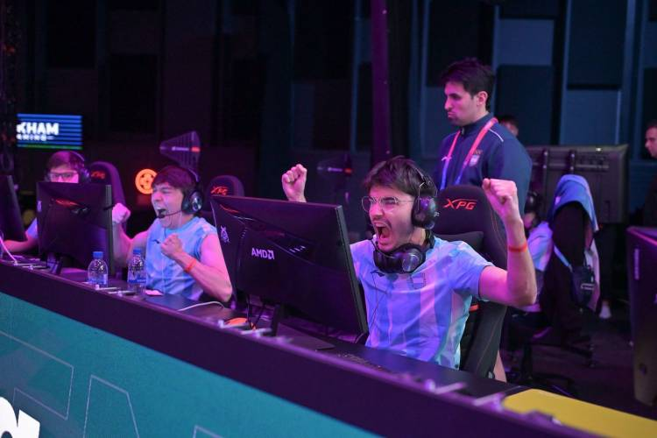
Del 12 al 16 de septiembre, la L2 Arena, ubicada en el Mercado del Patio, recibió a competidores de distintos países de Sudamérica que se enfrentaron en tres disciplinas: VALORANT, EA SPORTS FC y Assetto Corsa Competizione. Estrategia, fútbol virtual y automovilismo en simuladores formaron parte de una propuesta que combinó tecnología, concentración y competencia de alto nivel.

Argentina, protagonista de una competencia histórica
El debut dejó resultados importantes para la delegación nacional. Daniela Arias se consagró campeona en EA SPORTS FC femenino, después de vencer por 7-6 a la peruana Patricia Pérez en una final ajustada. En la rama masculina, Lautaro Zuviría obtuvo el bronce, mientras que Néctar Bruno Coleff consiguió la plata en Assetto Corsa GT.
La celebración argentina continuó con VALORANT. El seleccionado masculino derrotó a Chile por 2-1 en la final y se quedó con la medalla de oro, en una serie que se definió en el tercer mapa. Así, Argentina cerró su participación con cuatro medallas: dos de oro, una de plata y una de bronce.

¿Por qué los esports ya son parte del deporte?
Aunque todavía existe el debate sobre si los videojuegos competitivos pueden considerarse un deporte, su incorporación a los Juegos Suramericanos representa un reconocimiento institucional a una actividad que exige entrenamiento, estrategia, concentración y coordinación. Los jugadores compiten con reglamentos específicos y representan oficialmente a sus países, al igual que los atletas de otras disciplinas.
La iniciativa también apunta a acercar los Juegos a nuevas generaciones y conectar el deporte tradicional con las comunidades digitales. Con escenarios equipados para las competencias y transmisiones a través de Twitch, Santa Fe 2026 abrió una nueva etapa para los deportes electrónicos en la región.
Lo que antes sucedía principalmente frente a una pantalla en casa ahora también tiene lugar en un escenario internacional. Y Rosario fue testigo de ese cambio: los esports llegaron al medallero sudamericano y la Argentina se subió al podio.

